La principal diferencia entre los dos tipos es que los tipos primitivos almacenan valores reales, pero los tipos de referencia almacenan objetos en el montón.

**1. VALOR PREDETERMINADO Y NULO:**

El primer término no puede ser nulo al menos que no se le asignen un valor principal, la variable booleana empieza con false byte, short, char, int y long comienzan con cero, pero las variables float y double empiezan con 0.0

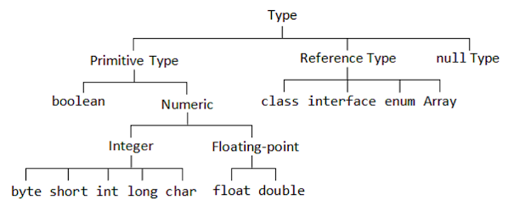

**2.QUE ALMACENAN?**

Los datos tipo primitivo almacenan valores numéricos, en cambio, los de tipo referencia almacenan objetos, en el espacio de almacenamiento dinámico, son identificadores de objetos para realizar cambios en el objeto.

**3.ASIGNACION DE VALOR USANDO VARIABLE DE ASIGNACION (=):**

Al asignar un valor, en los datos primitivos, este valor se copia, en cambio al asignar un objeto en el tipo referencia, se copia el identificador, siendo así el objeto no se copia, el objeto se comparte entre dos variables de referencia.

**4.COMPARACIÓN USANDO EL OPERADOR == :**

Cuando se utilizan las variables primirivas con el operador (==), los valores primitivos no se comparan, pero con la variable referencia, se compra la dirección, cuando los objetos son iguales.

**5.PASAR LA PRIMITIVA Y LA VARIABLE DE REFERENCIA COMO ARGUMENTO DEL MÉTODO:**

Al pasar de un valor primitivo a un método, los valores se pasan al método pero cuando se pasa la variable de referencia, se copia el identificador, cambiando el parámetro formal no afectando el real.